Номер в едином Федеральном Реестре туроператоров РТО 010460

Гостевой дом "У Елены" в Дивноморском

Гостевой дом "У Елены" имеет удобное месторасположение в самом центре курортного поселка Дивноморское. Находится всего в 5 минутах ходьбы до центральной набережной. Также в 50 метрах расположен магазин "Магнит", столовая "Курортная", банкомат сбербанка, остановка городского транспорта.
Размещение: к услугам гостей стандартные номера, в которых имеется все необходимое для комфортного отдыха: телевизор, холодильник, сплит-система, санузел с душем. На территории гостевого дома есть оборудованная кухня общего пользования, мангал
Расстояния: | - пляж галечный - 5 минут, набережная - 5 минут, центр - 0 минут (в центре)  - центр развлечений - 5 минут, аквапарк - 5 минут, рынок - 3-4 минуты  - магазин продукты - 1 минута, остановка транспорта - 1 минута, банкомат Сбербанк - 1 минута, аптека - 1 минута
К Вашим услугам (дополнительно):  Условия заезда-выезда: | - трансфер (платно), стиральная машина (платно), Wi-Fi интернет  - гладильная + утюг, СВЧ, спутниковое ТВ  - заселение по номерам после 10:00 в день прибытия. освобождение номеров до 08:00 в день отъезда.

Стоимость тура на одного человека (в рублях) за заезд:
График выездов | 2-х местный номер | 3-х местный номер | 4-х местный номер
12.06 – 21.06.2020 | 10250 | 9900 | 9550
19.06 – 28.06.2020 | 10250 | 9900 | 9550
26.06 – 05.07.2020 | 11350 | 10500 | 9950
03.07 – 12.07.2020 | 12000 | 10950 | 10250
10.07 – 19.07.2020 | 12000 | 10950 | 10250
17.07 – 26.07.2020 | 12000 | 10950 | 10250
24.07 – 02.08.2020 | 12000 | 10950 | 10250
31.07 – 09.08.2020 | 12000 | 10950 | 10250
07.08 – 16.08.2020 | 12000 | 10950 | 10250
14.08 – 23.08.2020 | 12000 | 10950 | 10250
21.08 – 30.08.2020 | 12000 | 10950 | 10250
28.08 – 06.09.2020 | 10750 | 10200 | 9750
04.09 – 13.09.2020 | 10250 | 9900 | 9550
11.09 – 20.09.2020 | 10250 | 9900 | 9550
В стоимость входит: Проезд на комфортабельном автобусе, проживание в номерах выбранной категории, сопровождение, страховка от несчастного случая на время проезда
Дети до 5-ти лет : Оплачивается проезд плюс ком. услуги – 5400 руб., если ребенок проживает на одном месте с родителями.
Если приобретается отдельный проезд: Взрослые - 4000 руб., дети до 10 лет - 3500 руб.
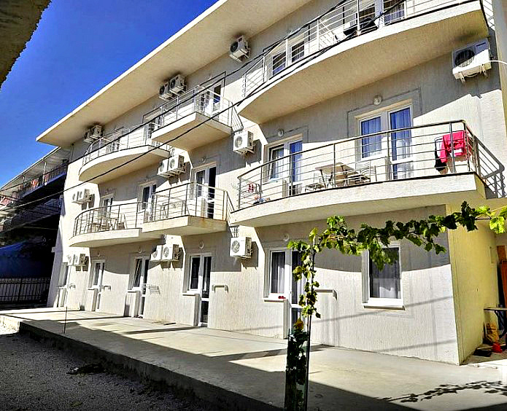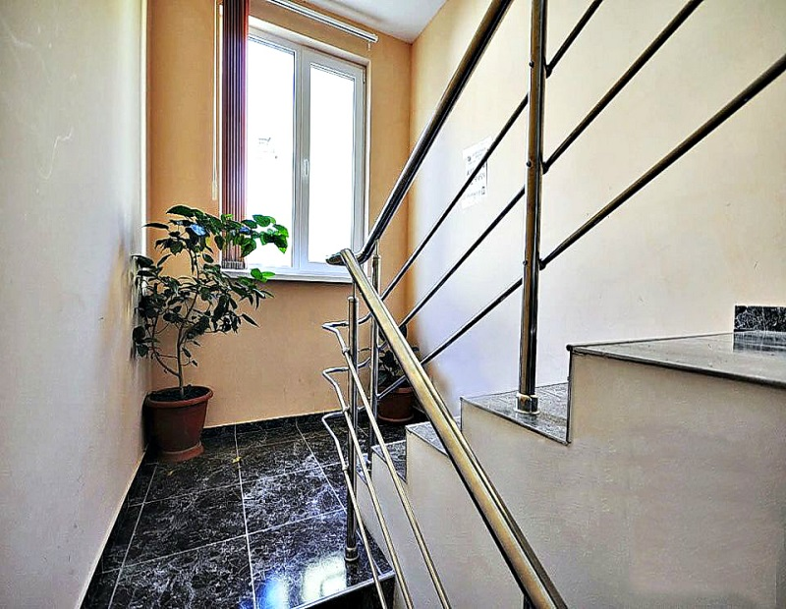
2- х местный номер
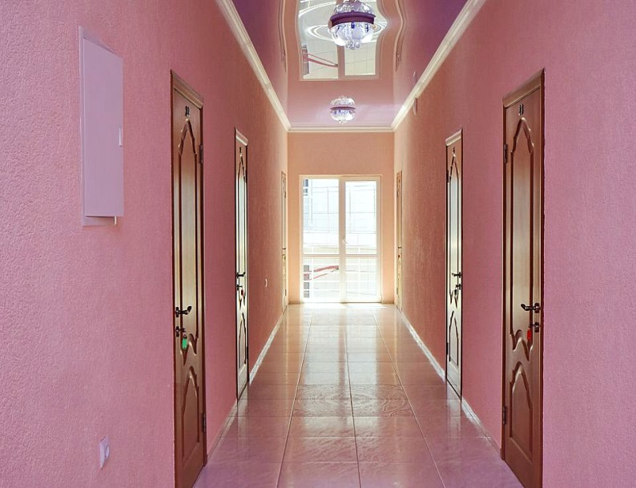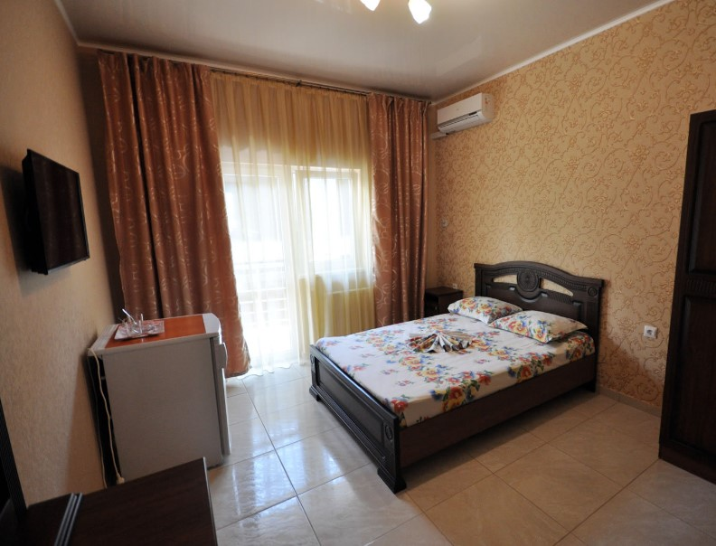
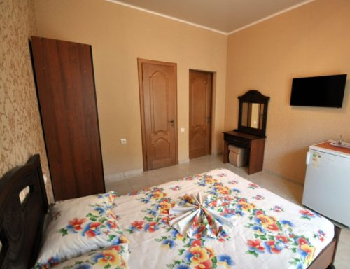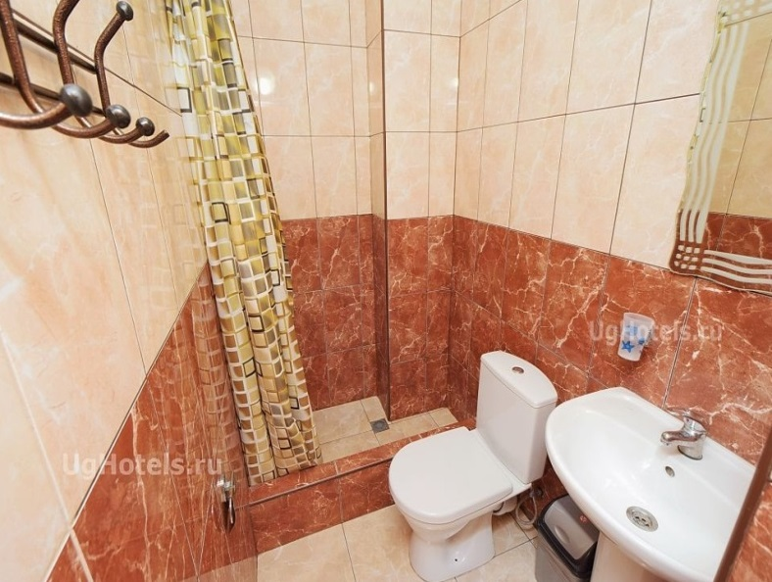

3, 4 - х местные номера
